品德教育宣導及研習活動成果報告
學校名稱：士敏國小
活動名稱：教師節感恩謝師活動
辦理日期：101年9月25日
舉辦地點：學校
參加對象：愛心志工隊、全校師生
活動簡述說明：愛心志工隊們準備了卡片獻給學校的大家長-校長及各班老師，並由學生念出寫給老師的內心話，感念為士敏孩子付出的師長們。
成果照片1  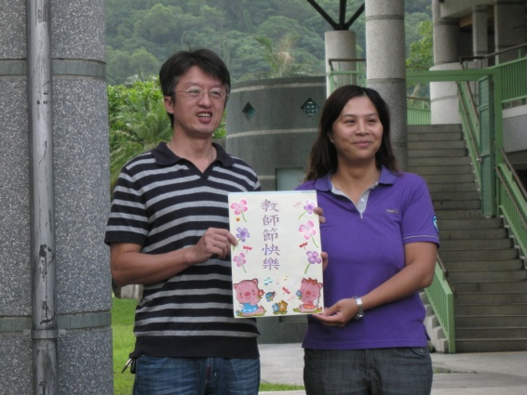 | 成果照片2  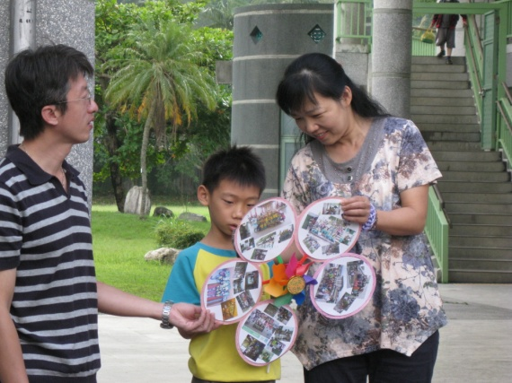
成果照片3  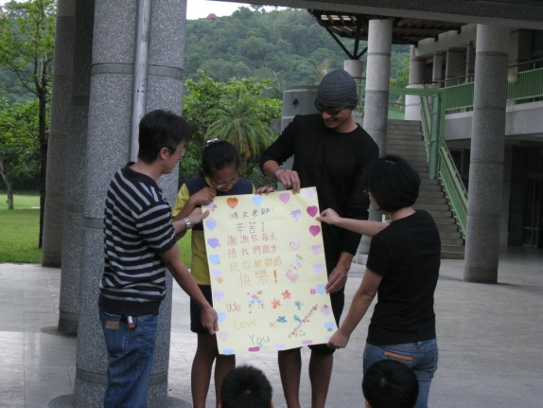 | 成果照片4  